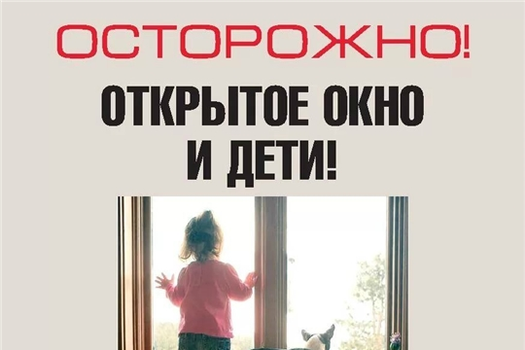
Падение из окна — является одной из основных причин детского травматизма и смертности, особенно в городах. Дети очень уязвимы перед раскрытым окном из-за естественной любознательности.

Чтобы избежать несчастного случая, связанного с падением ребенка из окна, необходимо придерживаться следующих правил:

- Не оставляйте ребенка одного в комнате с открытым окном даже на минуту;
- Отодвиньте всю мебель от окон, что ребенок не мог залезть на подоконник;
- Не разрешайте играть детям на подоконнике;
- Не разрешайте ребенку выходить на балкон без сопровождения взрослых;
- Ставьте на окна специальные фиксаторы, которые не позволят ребенку открыть окно;
- Снимите ручку, или установите ручку с ключом, которой можно зафиксировать окно в режиме проветривания;
- Повесьте в верхней части окна цепочку, как на двери.
- Не используйте москитные сетки без соответствующей защиты окна. Сетка никогда не защитит ребенка от падения из окна;
- Не показывайте ребенку, как открывается окно. Чем позднее он научиться открывать окно самостоятельно, тем более безопасным будет его пребывание в квартире;
- Если ребенок 5-7 лет боится оставаться в квартире один, не оставляйте его даже на короткое время. Зачастую, чувствуя страх, дети выглядывают в окно или с балкона, надеясь увидеть родителей, что может повлечь их падение.

ПОМНИТЕ! Только бдительное отношение к своим детям со стороны родителей поможет избежать беды! Проверьте прямо сейчас, где находятся ваши дети!

